Газета для родителей
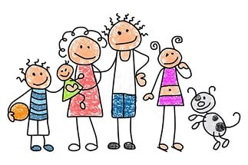«Дружная семейка»
Выпуск № 4-16 за январь

Крупица педагогической мудрости
Человек может стать человеком только путем воспитания. Он — то, что делает из него воспитание.
И. Кант
Вечным законом да будет: учить и учиться всему через примеры, наставления и применение на деле.

Я. Коменский
Научить человека быть счастливым нельзя, но воспитать его так, чтобы он был счастливым, можно.
А. С. Макаренко
Здравствуй месяц январь
«Новому году – начало, зиме середка», издавна говорят в народе о январе. И условно изображают его двуликим: старым лицом он обращен в прошлое, молодым в будущее.

Январь – месяц ярких звезд, белых троп, синих льдов, месяц ясного неба, лютого мороза. Коренной месяц зимы – царь морозов.
Январь – строгий, льдистый, ледяной.
Январь - бокогрей – солнце уже с 25 января один бок пригревает.

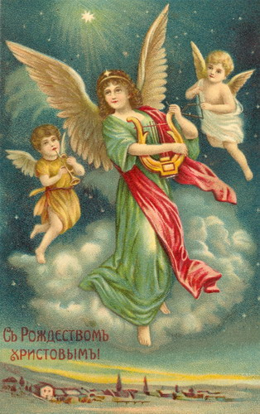
Народные традиции
В последние годы все больше интереса проявляют люди к традициям наших предков, возрождают старинные обряды и народные праздниками. Такими праздниками богат январь.

Рождество

Праздник Рождества Христова — один из самых главных праздников христианского календаря. Рождество в России празднуют после Нового года — 7 января. А во всем остальном христианском мире — 25 декабря. Дело в том, что в России Новый год отмечают по общепринятому сегодня Григорианскому календарю, а церковный праздник Рождества — по календарю юлианскому, которым пользовались наши прабабушки и прадедушки до 1918 года. Юлианский календарь «отстает» от своего более молодого собрата: разница между ними в XX и XXI веках составляет ровно 13 дней.

На Руси Рождество все-таки чуть-чуть уступает по торжественности празднику Пасхи, а вот на Западе Рождество — главный праздник года. В России, как во всем мире, в этот день зажигаются огни на елках, а дети и взрослые вручают друг другу подарки. Ведь чем больше подарков и добрых пожеланий, тем лучше!
Святки
Святки - главный зимний праздник в крестьянском календаре, знаменующий собой переход от старого года к новому. Святки длились две недели, начинаясь в рождественский сочельник (24 дек./6янв.) и завершаясь в день Крещенья.
Весь святочный период был чрезвычайно насыщен разнообразными обрядами. Так, в первый день Рождества группы детей, парней и девушек, совершали обряд славления Христа: они ходили по всем домам деревни с рождественской звездой и пели специальные песни - колядки, в которых славили праздник Рождества Христова и поздравляли с ним своих односельчан. Кроме рождения Иисуса Христа в колядках чествуют всех членов семьи, к которым пришли колядники. Ряженые колядники ходят от двора ко двору и поют хозяевам двора колядки, а те им дают монеты и сладости. Колядки сопровождаются музыкой, танцами, играми.

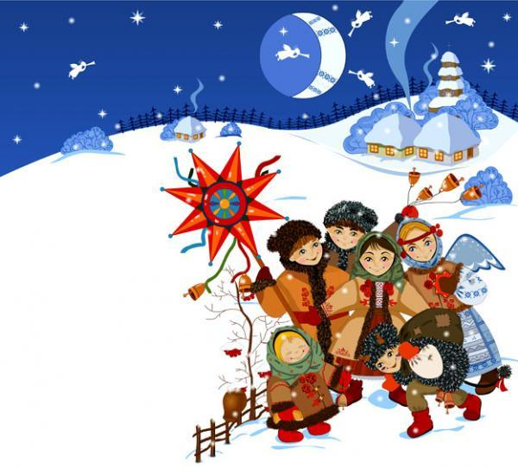

Снеговик
Вокруг меня веселье,
ребячий шум и крик.
Сегодня новоселье
справляет Снеговик.
Ведёрко на головке,
Отличный нос морковкой.
Всю зиму за порядком
я во дворе слежу.
Глазами-угольками по сторонам гляжу.
Чтоб было больше толку,
Мне дворник дал метёлку!
Пусть лето не приходит в мой дворик никогда.
Мне лучше для здоровья снега и холода.
Вот только снежной Бабой
Дразнить меня не надо!
Татьяна Бокова

Разукрасилась зима...
Разукрасилась зима:
На уборе бахрома
Из прозрачных льдинок,
Звездочек-снежинок.
Вся в алмазах, жемчугах,
В разноцветных огоньках,
Льет вокруг сиянье,
Шепчет заклинанье:
- Лягте, мягкие снега,
На леса и на луга,
Тропы застелите,
Ветви опушите!
На окошках, Дед Мороз,
Разбросай хрустальных роз
Легкие виденья,
Хитрые сплетенья.
Ты, метелица, чуди,
Хороводы заводи,
Взвейся вихрем белым
В поле поседелом!
Спи, земля моя, усни,
Сны волшебные храни:
Жди, в парчу одета,
Нового рассвета! М. Пожаров

